รายงานการปฏิบัติราชการประจำ เดือน เมษายน 2569
ประจำปีงบประมาณ พ.ศ. 2569
สถานีตำรวจภูธรห้วยใหญ่
4. งานจราจร
ช่วง 7 วันอันตราย
เมื่อวันที่ 10 - 16 เม.ย. 2569 ได้มีการตั้งจุดกวดขันวินัยจราจรในเวลากลางวันและ ตั้งจุดตรวจวัดแอลกอฮอล์ในเวลากลางคืน

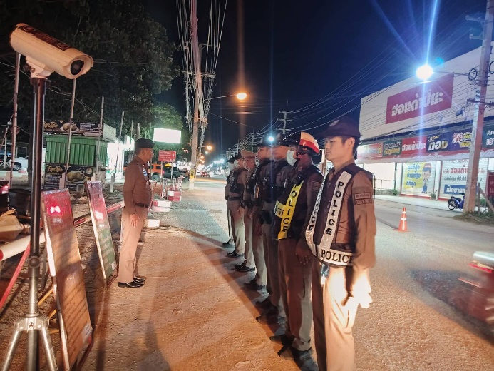
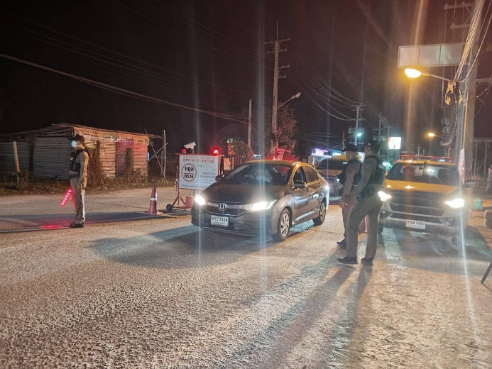
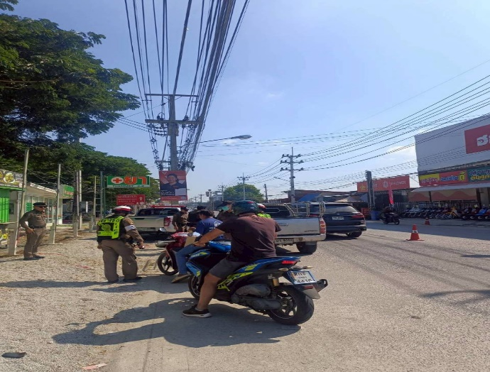
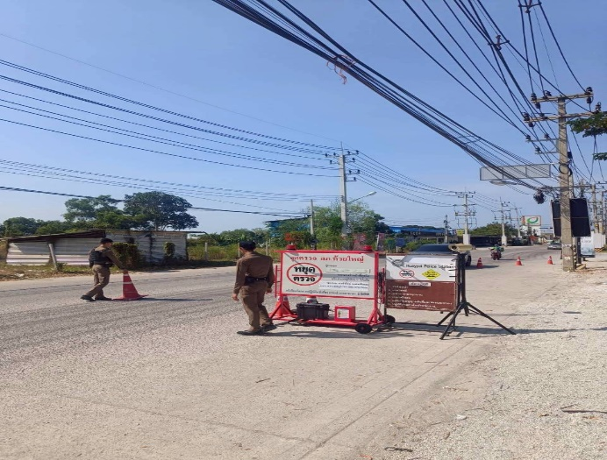

วันที่ 14 เมษายน 2569

เมื่อวันที่ 14 เมษายน 2569 เวลาประมาณ 12.00 น. สายตรวจจราจร และ สายตรวจวัดญาณ ช่วยเหลือประชาชนรถยนต์สตาร์ทไม่ติด บริเวณ ถนน331 ต.ห้วยใหญ่ อ.บางละมุง จ.ชลบุรี

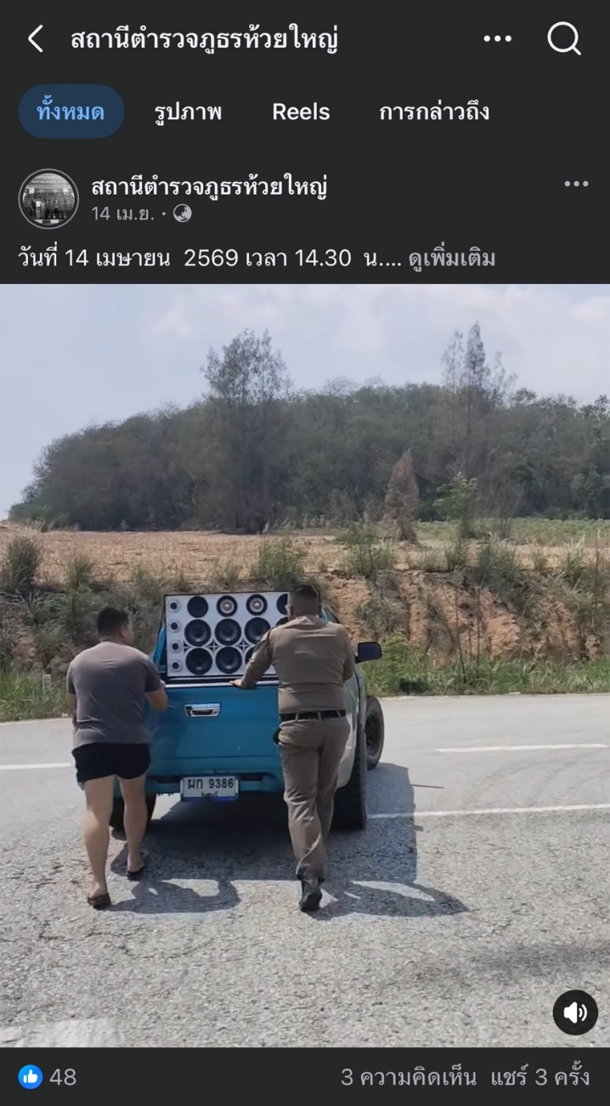

วันที่ 26 เมษายน 2569

เมื่อวันที่ 26 เมษายน 2569 เวลาประมาณ 14.00 น. สายตรวจจราจร ช่วยเหลือประชาชนรถยนต์ยางแตกไม่สามารถไปต่อได้ บริเวณ ถนน331 ต.ห้วยใหญ่ อ.บางละมุง จ.ชลบุรี

